编号：0015-2022
不符合项报告
企业名称： | 上海为源物联科技有限公司 | 不符合报告编号： | 01
受审核部门: 研发部 陪同人员: 郑迪
不符合事实描述：
查看计量检测合格供方目录和能力评价记录，未收集江苏华测检测技术服务有限公司的能力证明材料。

不符合认证审核准则条款号：GB/T19022-2003标准6.4条款
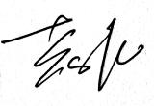
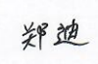
不符合程度：主要不符合____；次要不符合_√__；
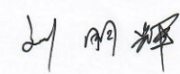
审核员(签名)___________ 陪同人员(签名)_________
企业部门代表（签名）_________
日期:2022.1.11
纠正措施:

生技部负责收集计量合格供方能力证明材料，并实施评价。
企业部门代表签名: 审核员签名:
纠正措施完成情况:
措施有效，同意关闭。
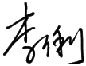
审核组代表签名: 日期：2022.1.11
可另附页

